**ФЕДЕРАЛЬНОЕ ГОСУДАРСТВЕННОЕ АВТОНОМНОЕ ОБРАЗОВАТЕЛЬНОЕ УЧРЕЖДЕНИЕ ВЫСШЕГО ОБРАЗОВАНИЯ**

**«САНКТ-ПЕТЕРБУРГСКИЙ НАЦИОНАЛЬНЫЙ ИССЛЕДОВАТЕЛЬСКИЙ УНИВЕРСИТЕТ ИНФОРМАЦИОННЫХ ТЕХНОЛОГИЙ,   
МЕХАНИКИ И ОПТИКИ»**

**Факультет Программной Инженерии и Компьютерной Техники**

**Дисциплина:**

**«*Распределённые системы хранения данных*»**

**ОТЧЕТ ПО ЛАБОРАТОРНОЙ РАБОТЕ № 2**

***Вариант 33150***

**Выполнил:**

Студент гр. P33151 *Горинов Даниил Андреевич*

**Проверил:**

*Перцев Тимофей Сергеевич*

Санкт-Петербург

2024г.

# Задание

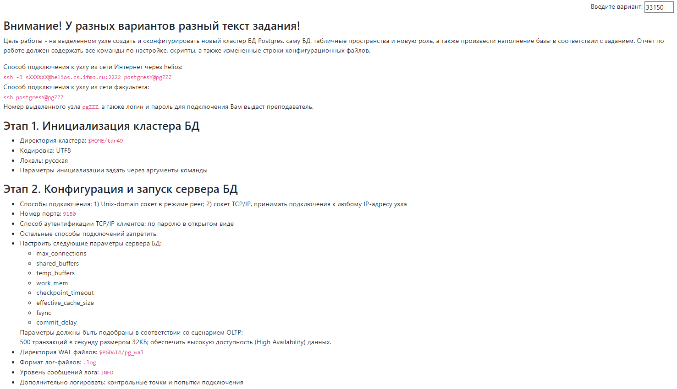

# Выполнение

## Подключение

# ssh -J s338960@helios.cs.ifmo.ru:2222 postgres6@pg155

# ssh postgres6@pg155

## Код

<https://github.com/gorinovdan/RSHD_lab2>

## Запуск

sh ./lab2/restart_server.sh

## Логи запуска, конфигурации и создания, результаты выполнения

[postgres6@pg155 ~/lab2]$ sh restart_server.sh

ожидание завершения работы сервера.... готово

сервер остановлен

Файлы, относящиеся к этой СУБД, будут принадлежать пользователю "postgres6".

От его имени также будет запускаться процесс сервера.

​

Кластер баз данных будет инициализирован с локалью "ru_RU.UTF-8".

Выбрана конфигурация текстового поиска по умолчанию "russian".

​

Контроль целостности страниц данных отключён.

​

исправление прав для существующего каталога /var/db/postgres6/tdr49... ок

создание подкаталогов... ок

выбирается реализация динамической разделяемой памяти... posix

выбирается значение max_connections по умолчанию... 100

выбирается значение shared_buffers по умолчанию... 128MB

выбирается часовой пояс по умолчанию... W-SU

создание конфигурационных файлов... ок

выполняется подготовительный скрипт... ок

выполняется заключительная инициализация... ок

сохранение данных на диске... ок

​

initdb: предупреждение: включение метода аутентификации "trust" для локальных подключений

Другой метод можно выбрать, отредактировав pg_hba.conf или используя ключи -A,

--auth-local или --auth-host при следующем выполнении initdb.

​

Готово. Теперь вы можете запустить сервер баз данных:

​

   pg_ctl -D /var/db/postgres6/tdr49 -l файл_журнала start

​

ожидание запуска сервера.... готово

сервер запущен

CREATE TABLESPACE

CREATE TABLESPACE

CREATE TABLESPACE

CREATE TABLE

CREATE TABLE

CREATE TABLE

CREATE ROLE

GRANT

GRANT

GRANT

GRANT

GRANT

GRANT

GRANT

GRANT

GRANT

CREATE ROLE

GRANT ROLE

INSERT 0 3

INSERT 0 3

INSERT 0 3

             Список отношений

Схема  |     Имя     |   Тип   | Владелец

--------+-------------+---------+-----------

public | table_djb5  | таблица | postgres6

public | table_ick81 | таблица | postgres6

public | table_oke11 | таблица | postgres6

(3 строки)

​

                                          Список ролей

Имя роли  |                                Атрибуты                                 | Член ролей

-----------+-------------------------------------------------------------------------+------------

new_role  | Вход запрещён                                                           | {}

new_user  |                                                                         | {new_role}

postgres6 | Суперпользователь, Создаёт роли, Создаёт БД, Репликация, Пропускать RLS | {}

​

          Список табличных пространств

   Имя     | Владелец  |      Расположение

------------+-----------+-------------------------

djb5       | postgres6 | /var/db/postgres6/djb5

ick81      | postgres6 | /var/db/postgres6/ick81

oke11      | postgres6 | /var/db/postgres6/oke11

pg_default | postgres6 |

pg_global  | postgres6 |

(5 строк)

## Созданные таблицы:

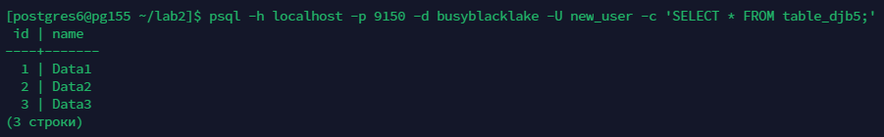

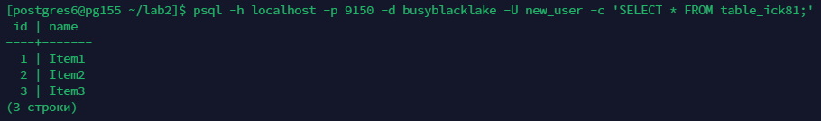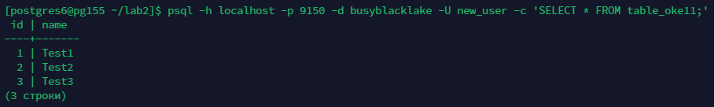

# Вывод

В ходе выполнения лабораторной работы были получены навыки конфигурации нового кластера базы данных на выделенном узле, выделения табличных пространств и создания партицированной таблицы.